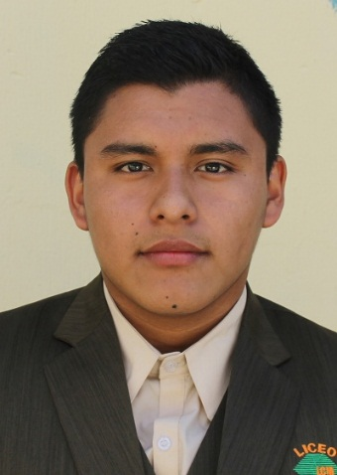

***Hoja de Vida***

**Datos personales:**

Nombre y apellido: Daniel Oswaldo Sequen Marroquín  
Dirección: 9a. Avenida B 8-41 Col. Cerritos Zona 5 Villa Nueva  
Teléfono(s): 4267-6579, 5405-7745   
Fecha de nacimiento: 14 de Febrero del 2000   
Edad: 18  
Estado civil: Soltero   
País, cuidad y estado: Guatemala, Guatemala, Villa Nueva

**Nivel de educación:**

Estudios primarios: (Colegio La Preciosísima Sangre, 1ro., 2008)   
Estudios primarios: (Escuela El Frutal Rural Mixta, 2do. -- 6to., 2009 y 2013)   
Estudios secundarios: (Liceo Técnico Laboral Kinal, 1ro. Básico, 2014)

Estudios secundarios: (Liceo Compu-Market, 2do y 3ro Básico, 2015 y 2016)   
Estudios diversificado: (Liceo Compu-Market, 4to y 5to Bachiller, 2017, 2018)   
Idiomas: (Español 100%) 

**Historia laboral:**

Último empleo (Proyectos, Reparación y Mantenimiento de Computación,)

**Referencias laborales:**

Deben ser muy breves (Liceo Compu-Market, cargo del mismo, 9a. Avenida B 8-41 Col. Cerritos Zona 5 Villa Nueva y 54057745)